# 2023电赛综合测试报告——求解线性常微分方程的模拟计算机

电信2204 S08组 阮振宇 U202214040

1. 方案设计

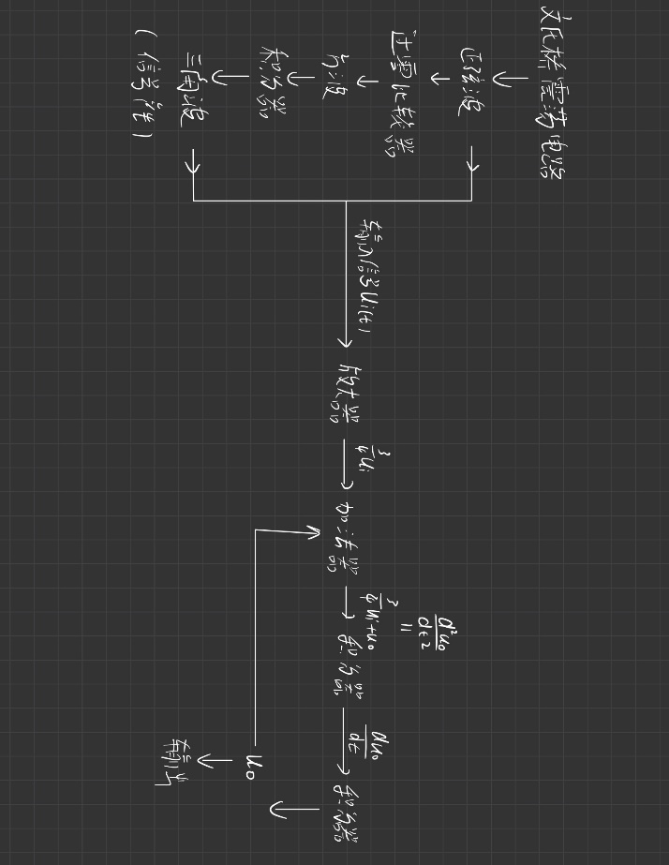

信号产生波分：由于有八个运放，所以首先采用一个运放构建文氏桥电路，用于产生正弦波。正弦波经过过零比较器，转化成方波。方波通过积分器积分即可转化为三角波。

信号运算部分：记输入信号为ui,为了避免过饱和，将原式进行化简，两边同时除以40000。所以先经过放大电路将ui放大3/4，然后从输出端口引出信号uo，与3/4ui一起输入加法器，既可以得到ui的二阶导，最后经过两次增益为200的积分器得到信号uo。

1. 电路图设计及参数设计
2. 文氏桥振荡电路

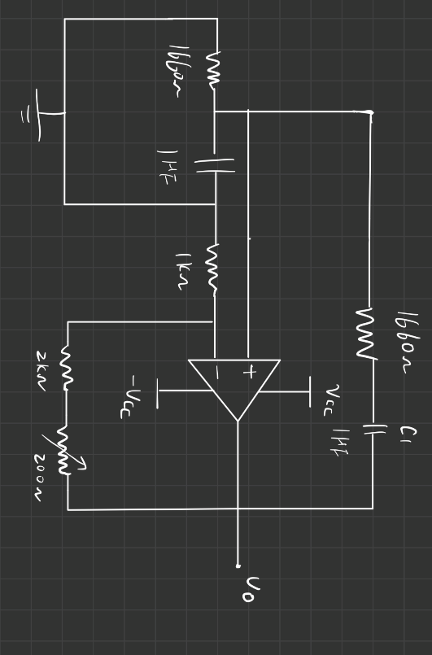

由于增益需要大于三，所以采用1kΩ的电阻与2kΩ的电阻，由于需要微调反馈电阻，所以需要串联较为精密的电位器，用于微调阻值，保证起振。

由理论计算可知，文氏桥所产生的正弦波频率f=1/2πRC，为方便起见，选定电容为1uF，由于w=600rad/s，所以带入式子，求得R为1660欧姆。

1. 过零比较器部分

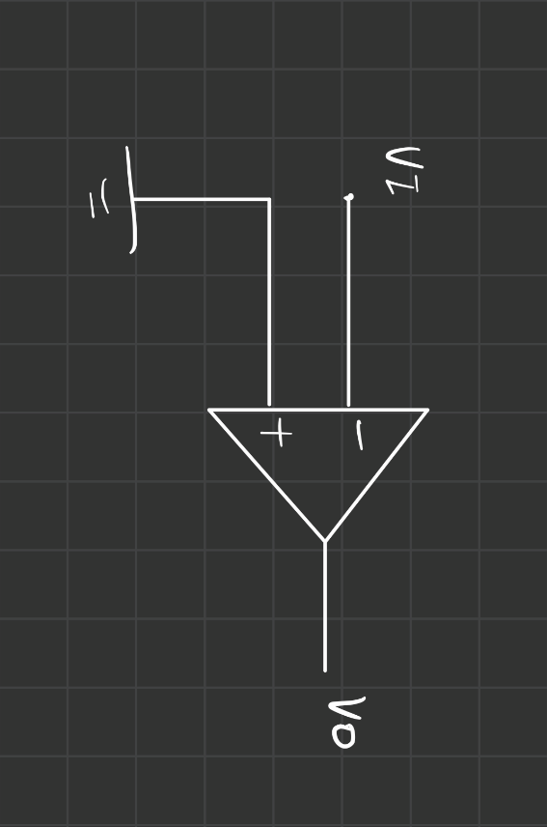

将运放正相接地，然后负相接入输入信号，将运放近似于理想，增益无穷大，则由于正弦信号正负各占一半，所以可将正弦波转化为方波。

1. 积分部分

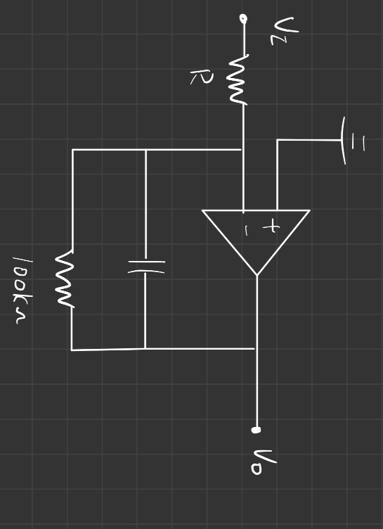

由积分电路理论计算可知，增益为1/RC。

故对于三角波的产生，选定C=1uF，则解出R=2kΩ。即将方波经过积分之后，即可得到三角波。

对于运算部分电路来说，由于运算便利，将微分方程两端同时除以40000，所以在两积分过程中，分别给与两次200的增益。所以选定电容为0.1uF，计算出电阻为50kΩ。

1. 放大器部分

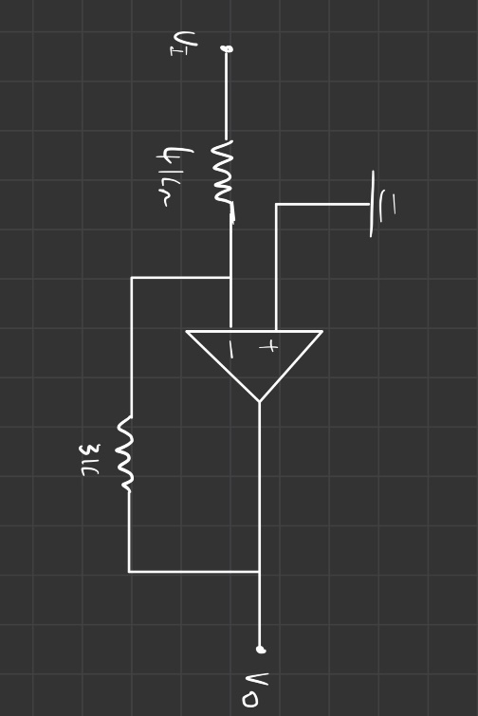

由于设计电路方便，避免电压超限，在方程两边同时除以40000，使得输入ui的系数为3/4，所以对输入信号进行3/4的增益，用于保证系数。

1. 加法器部分

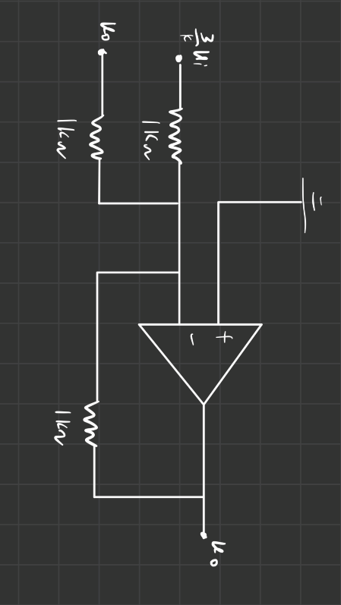

由于，解微分方程过程中，需要对ui和uo求和，所以采用加法器，并且将输出信号从发出端引回输入。

1. 整体电路

为了防止自耦激荡，在正电源引脚和负电源引脚之间，增加1uF的去耦电容。并且，由于芯片LM324的限制，所以采用限压二极管对方波进行整流。为了保证文氏桥的增益A为3，所以最好给反馈电阻并联整流二极管，用于保证最终达到稳定振荡，但实际焊接中，发现可以通过用2kΩ的电阻串联200Ω精密电位器，调整电位器阻值达到稳定起振的效果。

实际调试过程中，积分器并联50k电位器，用以调整并联电阻，得到稳定波形。

1. 数据与波形测试

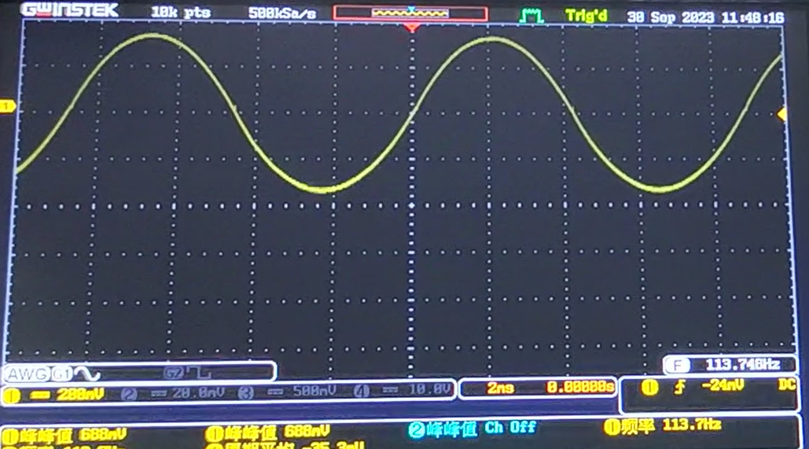

零输入响应，满足题目所给通解，为正弦波

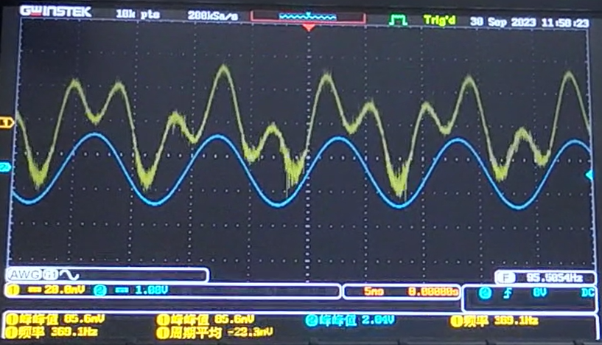

正弦波的解，满足题目所给通解方程。由题目所给出的理论推导可知，解应该为两个三角函数的叠加，波形满足要求。

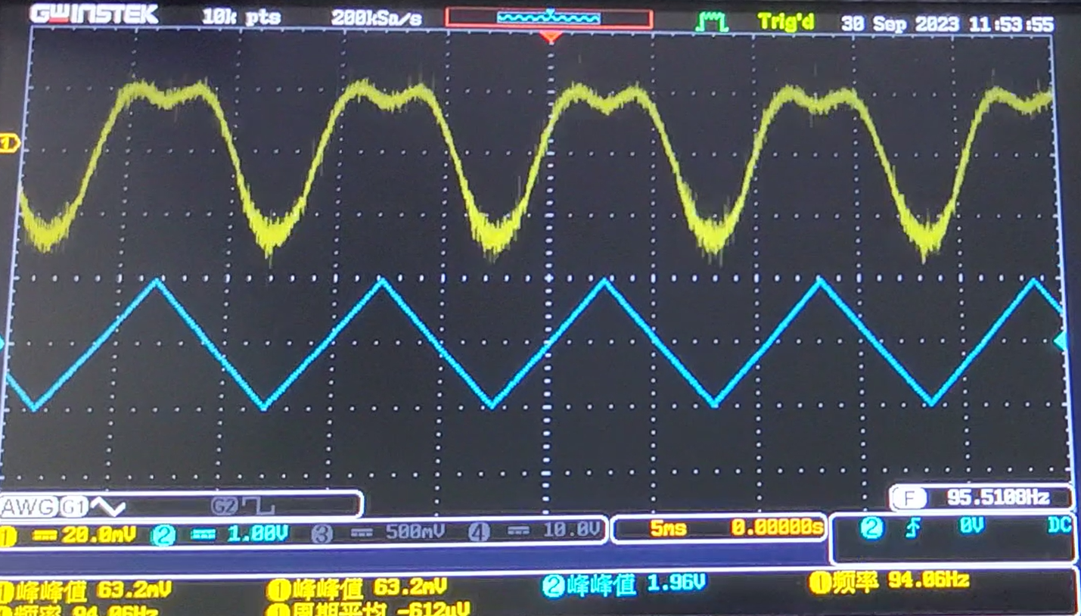

三角波的解

实物图：

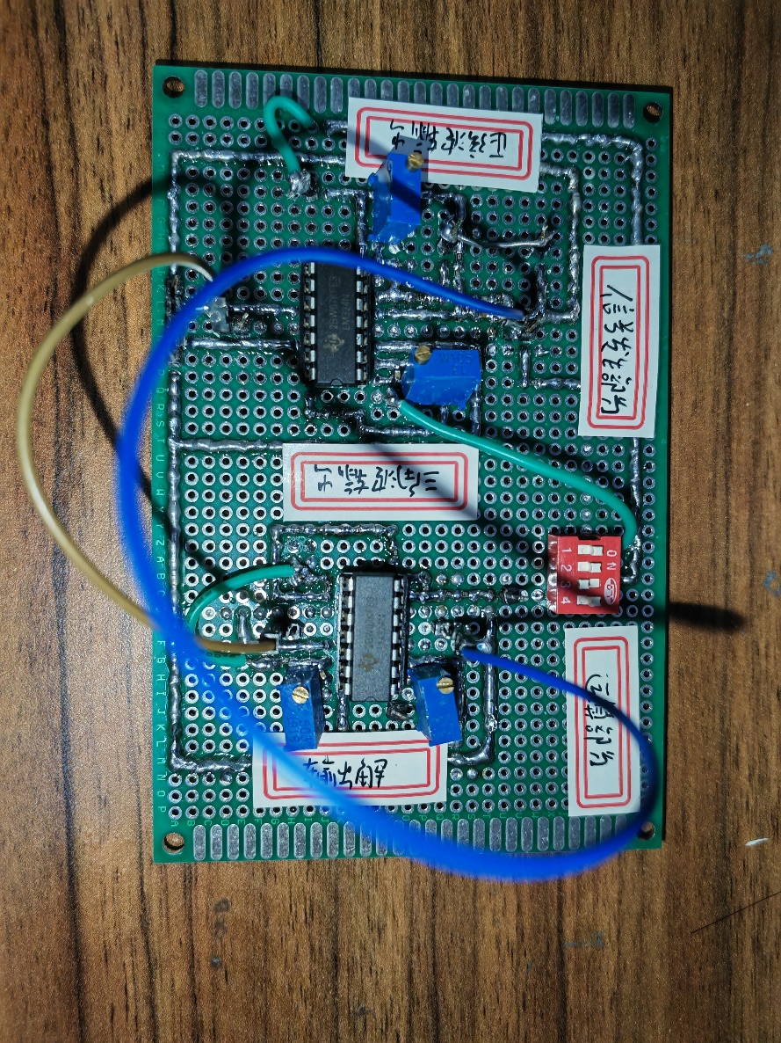

（正面）

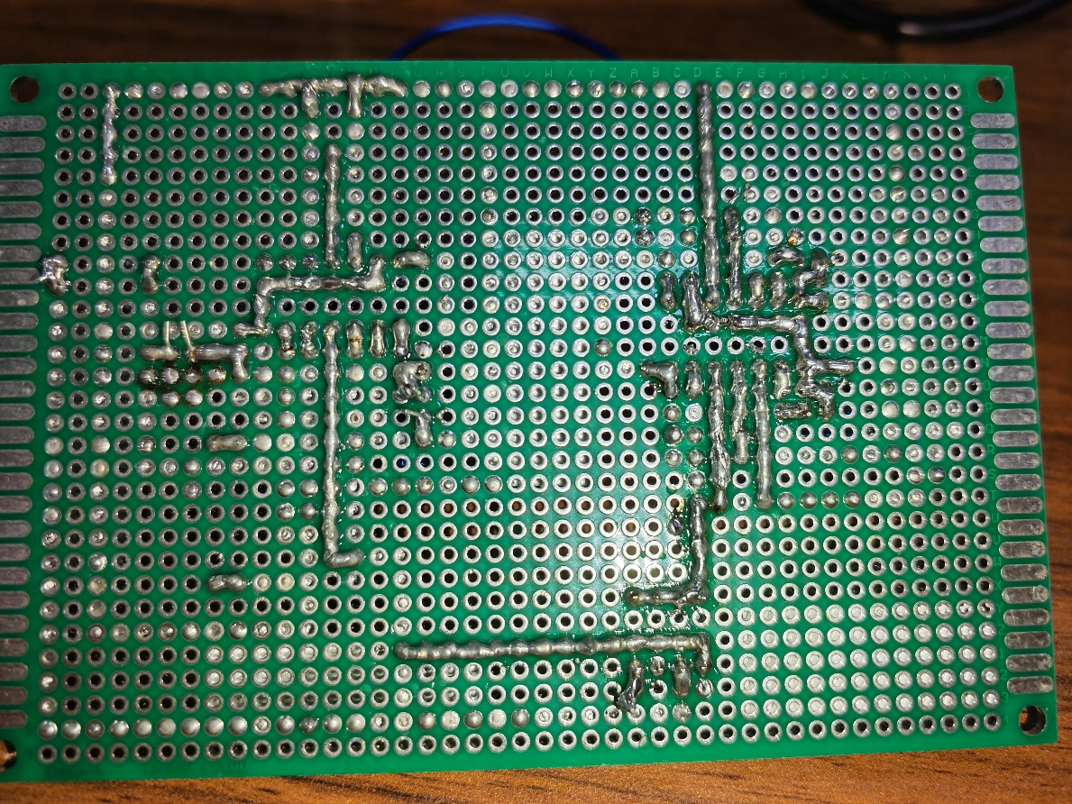

（背面）

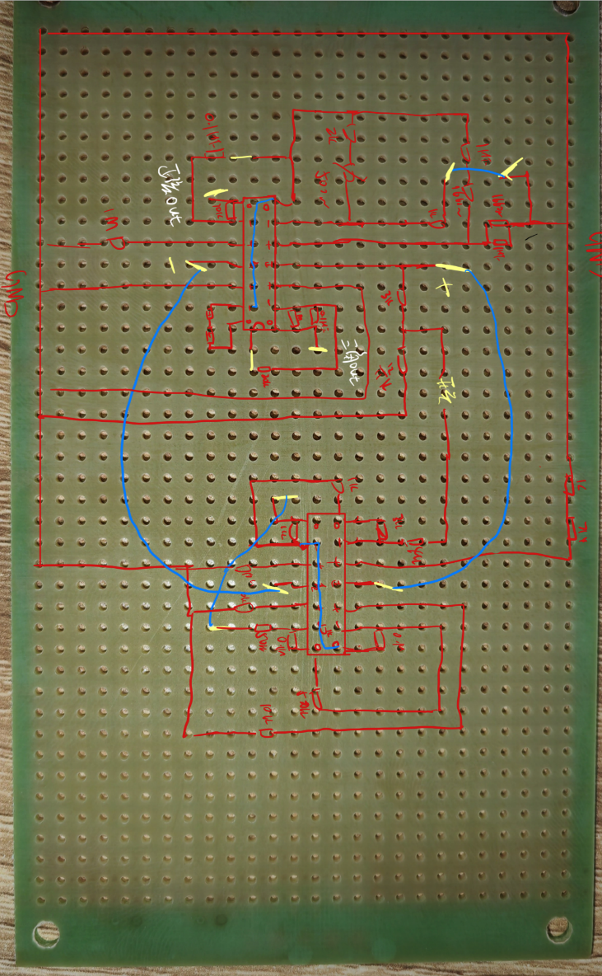

（布线图）

1. 利用matlab仿真
2. 零输入

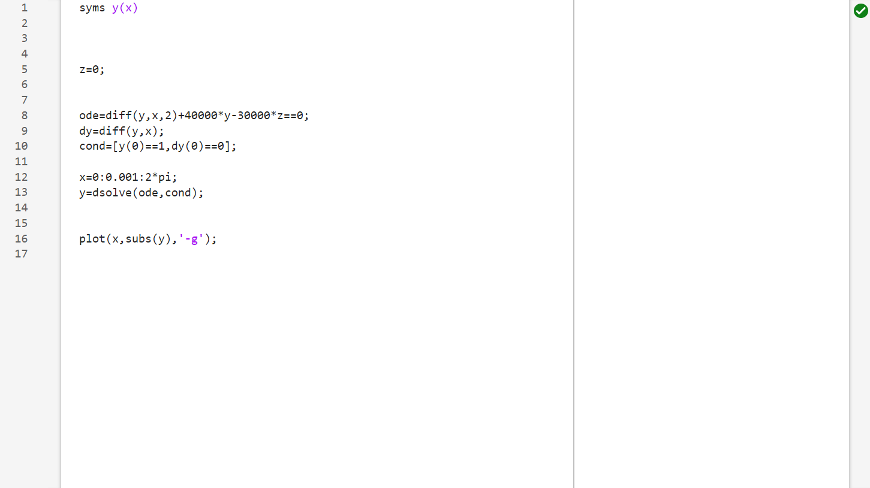

Matlab绘制波形

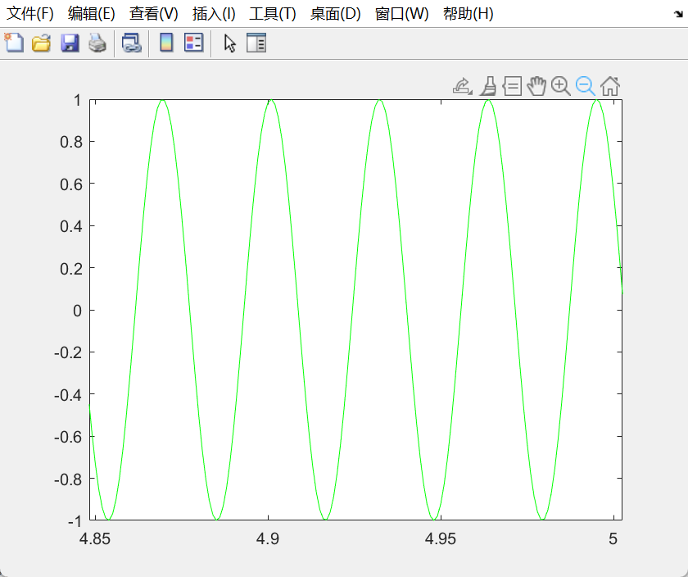

1. 正弦输入

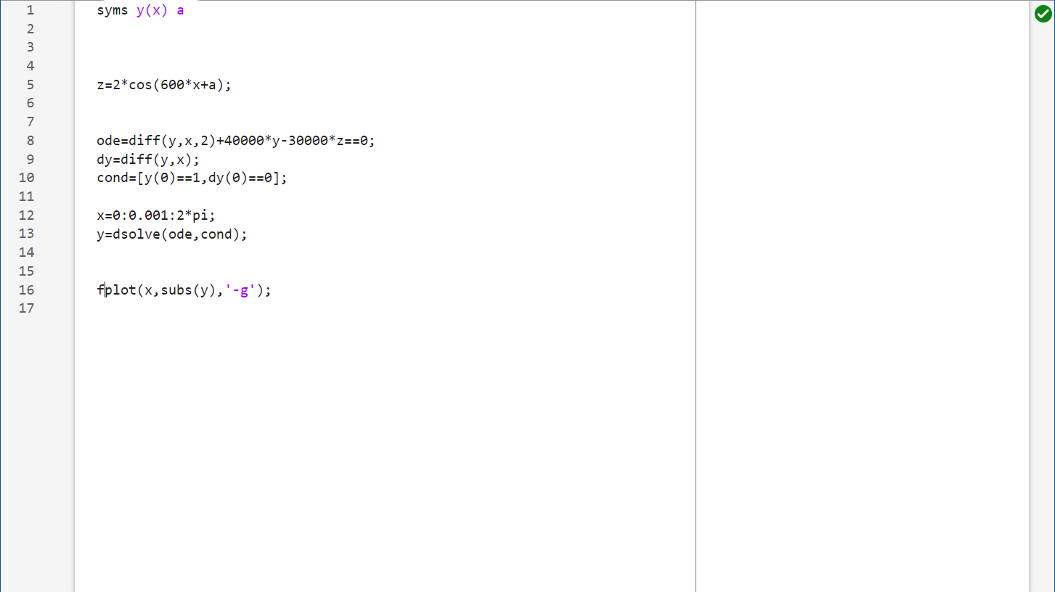

Matlab绘制波形

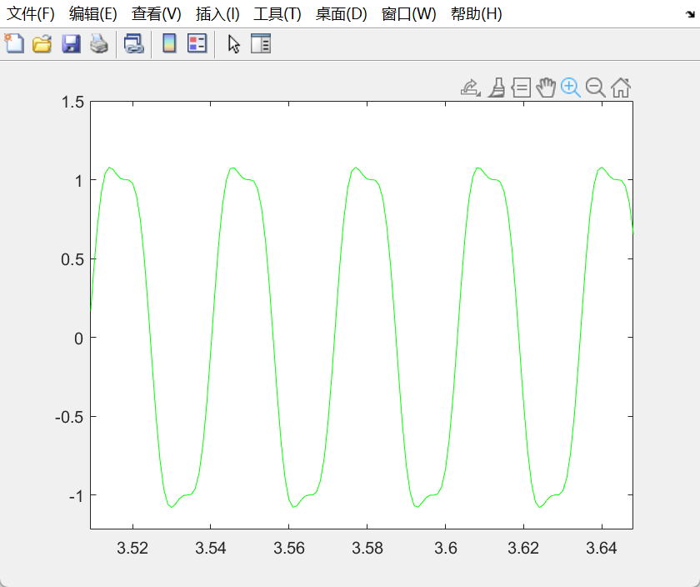

1. 三角波输入

1.脚本

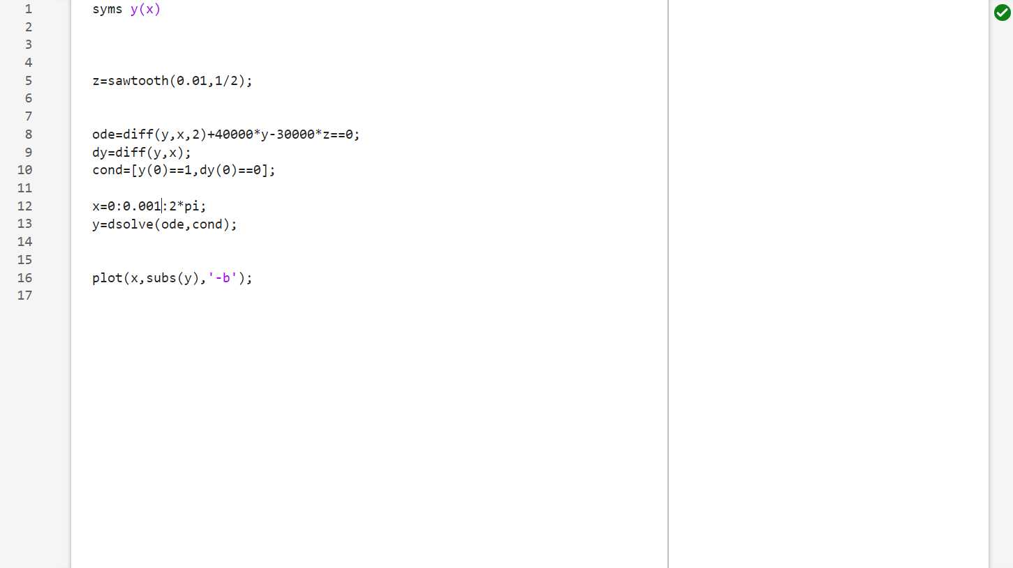

Matlab绘制波形

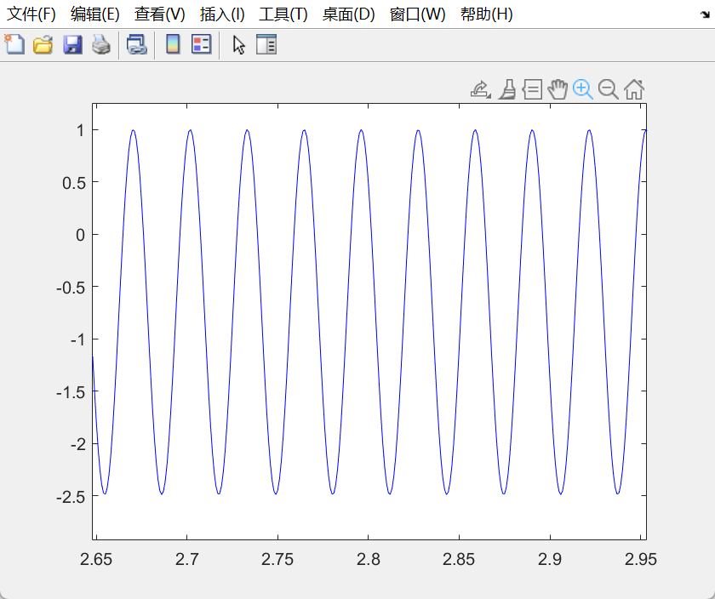

2.simulink仿真

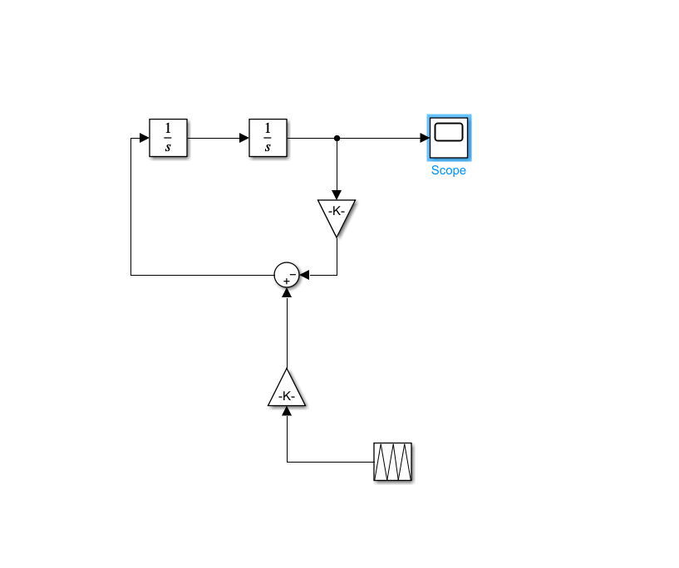

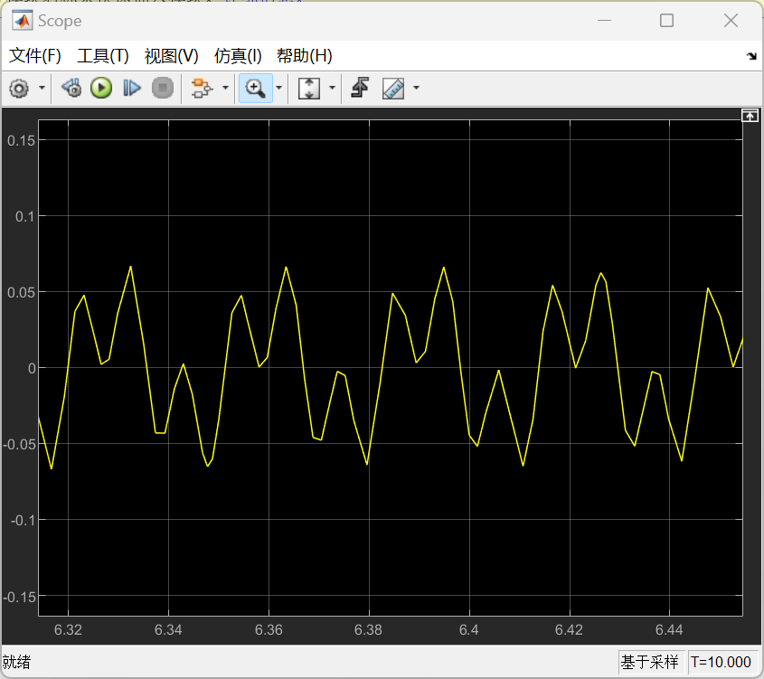

1. 理论求解

